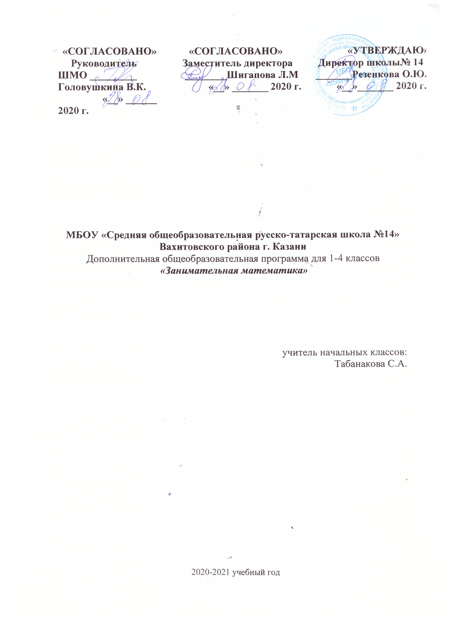

Пояснительная записка
Воспитание творческой активности учащихся в процессе изучения ими математики является одной из актуальных задач, стоящих перед учителями начальной школы. Основным средством такого воспитания и развития математических способностей учащихся являются задачи. Умением решать задачи характеризуется в первую очередь состояние математической подготовки учащихся, глубина усвоения учебного материала. Не случайно известный современный методист и математик Д.Пойа пишет: «Что значит владение математикой? Это есть умение решать задачи, причем не только стандартные, но и требующие известной независимости мышления, здравого смысла, оригинальности, изобретательности». Решение нестандартных задач способствует пробуждению и развитию у них устойчивого интереса к математике.
С этой целью проводятся кружковые занятия, в ходе которых решаются задачи, выходящие за рамки программы. А задачи повышенной трудности, включенные в план, служат для выявления наиболее способных к математике учащихся. На занятиях математического кружка также рассматриваются логические задачи, а также задачи, тесно связанные с обязательным материалом, но требующие определенного творческого подхода к их решению, умения самостоятельно мыслить. Задачи подобраны с учетом степени подготовки учащихся.
Математический кружок в школе вызывает интерес учащихся к предмету, способствуют развитию математического кругозора, творческих способностей учащихся, привитию навыков самостоятельной работы. Повышает качество общей математической подготовки учащихся.
В своей практике работы со способными детьми и детьми, увлечёнными математикой я, конечно, использую возможности математического кружка. Эти занятия проводятся один раз в неделю во внеурочное время. При составлении плана работы кружка, учитываются интересы и пожелания учащихся.

Цель, задачи и принципы программы:
Цель:
➢ развивать математический образ мышления
Задачи:
➢ расширять кругозор учащихся в различных областях элементарной математики;
➢ расширять математические знания в области многозначных чисел;
➢ содействовать умелому использованию символики;
➢ учить правильно применять математическую терминологию;
➢ развивать умения отвлекаться от всех качественных сторон и явлений, сосредоточивая внимание на количественных сторонах;
➢ уметь делать доступные выводы и обобщения, обосновывать собственные мысли.
Принципы программы:
➢ Актуальность
Создание условий для повышения мотивации к обучению математики, стремление развивать интеллектуальные возможности учащихся.
➢ Научность
Математика – учебная дисциплина, развивающая умения логически мыслить, видеть количественную сторону предметов и явлений, делать выводы, обобщения.
➢ Системность
Курс строится от частных примеров (особенности решения отдельных примеров) к общим (решение математических задач).
➢ Практическая направленность
Содержание занятий кружка направлено на освоение математической терминологии, которая пригодится в дальнейшей работе, на решение занимательных задач, которые впоследствии помогут ребятам принимать участие в школьных и городских олимпиадах и других математических играх и конкурсах.
➢ Обеспечение мотивации
Во-первых, развитие интереса к математике как науке физико-математического направления, во-вторых, успешное усвоение учебного материала на уроках и выступление на олимпиадах по математике.
➢ Реалистичность
С точки зрения возможности усвоения основного содержания программы – возможно усвоение за 68 занятий.
➢ Курс ориентационный
Он осуществляет учебно-практическое знакомство со многими разделами математики, удовлетворяет познавательный интерес школьников к проблемам данной точной науки, расширяет кругозор, углубляет знания в данной учебной дисциплине.
Предполагаемые результаты:
Занятия в кружке должны помочь учащимся:
➢ усвоить основные базовые знания по математике; её ключевые понятия;
➢ помочь учащимся овладеть способами исследовательской деятельности;
➢ формировать творческое мышление;
➢ способствовать улучшению качества решения задач различного уровня сложности учащимися; успешному выступлению на олимпиадах, играх, конкурсах.

Основные виды деятельности учащихся:

➢ решение занимательных задач;
➢ оформление математических газет;
➢ участие в математической олимпиаде, международной игре «Кенгуру»;
➢ знакомство с научно-популярной литературой, связанной с математикой;
➢ проектная деятельность
➢ самостоятельная работа;
➢ работа в парах, в группах;
➢ творческие работы

Календарно-тематическое планирование
1 класс
№ п\п | № по теме | ТЕМА |  | Дата
1 |  | Игра на развитие восприятия. «Скопируй рисунок»
2 |  | Игра на развитие восприятия. «Залатай коврик»
3 |  | Игра на развитие внимания. «Расставь числа в возрастающем порядке»
4 |  | «Расставь знаки по образцу»
5 |  | Игра на развитие памяти. «Нарисуй по памяти в таком же расположении».
6 |  | «Запомни пары слов».
7 |  | Игра на развитие логического мышления. «Какой фигуры не хватает?»
8 |  | «Найди ключ к отгадке».
9 |  | Сюжетно – ролевая игра. «Определи маршрут корабля»
10 |  | «Где произойдёт стыковка космических кораблей?»
11 |  | «Вычислительные машины».
12 |  | «Лучший лётчик»
13 |  | «Как узнать задуманный день недели?»
14 |  | Отгадай задуманное число.
15 |  | Логические задачи на раскрашивание.
16 |  | Игра – путешествие «В цирке»
17 |  | «Плывём к Робинзону Крузо» (устные вычисления)
18 |  | Задачи в стихотворной форме.
19 |  | Занимательные математические игры.
20 |  | «Кому подаётся мяч?»
21 |  | Математическая эстафета.
22 |  | Логические квадраты.
23 |  | Математический лабиринт «Догони-ка!».
24 |  | Задачи на сообразительность.
25 |  | Необычные приёмы устных вычислений.
26 |  | Провоцирующие задачи.
27 |  | Запись таблицы, в форме матем. диктанта.
28 |  | «Проведи корабли точно по курсу».
29 |  | Игра «Шифр».
30 |  | «В гостях у Золушки» (решение задач).
31 |  | «В гостях у Золушки» (отработка навыков решения задач).
32 |  | Загадки-обманки.
33 |  | Тест «Проверь ебя».

2 класс
№  п/п | № по  теме | Тема | Дата
1-2 |  | Вводное занятие. Математические игры, лабиринты, кроссворды.
3-4 |  | Из истории чисел. Арифметика каменного века. Бесконечность натуральных чисел. Живая счетная машина.
5-6 |  | Логические задания с числами и цифрами (магические квадраты, цепочки, закономерности).
7 |  | Старинные меры измерений.
8-9 |  | Длина. Придумывание новых мерок. Измерение, исследовательская работа.
10 |  | Измерение, исследовательская работа.
11-12 |  | Масса. Новые мерки. Измерения.
13-14 |  | Преобразование геометрических фигур на плоскости по заданной программе.
15 |  | Составление программ для преобразования фигур на плоскости.
16 |  | Китайская головоломка “Танграм”
17-18 |  | Конструирование фигур, раскраска и сгибание геометрических фигур.
19-20 |  | Схемы, уравнения
21-22 |  | Графическое моделирование
23-24 |  | Составление дерева возможностей
25-26 |  | Решение старинных задач
27-28 |  | Задачи повышенной трудности
29 |  | Задачи в стихах
30 |  | Составление алгоритмов, блок схем, программ с вопросами
31 |  | Дерево возможностей. Блиц-турнир
32 |  | Познавательная игра «Семь вёрст…»
33 |  | Конструирование предметов из геометрических фигур
34 |  | Итоговое занятие. Игра “Велогонка”

3 класс
№ п\п | № по теме | Тема | Дата
1 |  | Что дала математика людям? Зачем ее изучать? Когда она родилась, и что явилось причиной ее возникновения?
2 |  | Старинные системы записи чисел. Упражнения, игры, задачи.
3 |  | Иероглифическая система древних египтян. Упражнения, игры, задачи.
4 |  | Римские цифры. Упражнения, игры, задачи.
5 |  | Римские цифры. Как читать римские цифры?
6 |  | Решение задач
7 |  | Пифагор и его школа. Упражнения, игры, задачи.
8 |  | Бесконечный ряд загадок. Упражнения, игры, задачи
9 |  | Архимед. Упражнения, игры, задачи.
10 |  | Умножение. Упражнения, игры, задачи.
11 |  | Конкурс знатоков. Математические горки. Задача в стихах. Логические задачи. Загадки.
12 |  | Деление. Упражнения, игры, задачи
13 |  | Делится или не делится
14 |  | Решение задач
15 |  | Новогодние забавы
16 |  | Математический КВН. Решение ребусов и логических задач.
17 |  | Знакомство с занимательной математической литературой. Старинные меры длины.
18 |  | Игра «Веришь или нет».
19 |  | Решение олимпиадных задач, счёт. Загадки-смекалки.
20 |  | Экскурсия в компьютерный класс.
21 |  | Время. Часы. Упражнения, игры, задачи.
22 |  | Математические фокусы.
23 |  | Конкурс знатоков
24 |  | Открытие нуля. Загадки-смекалки.
25 |  | Решение задач
26 |  | Денежные знаки. Загадки-смекалки
27 |  | Решение задач повышенной трудности.
28 |  | Игра «Цифры в буквах».
29 |  | КВМ «Царица наук».
30 |  | Задачи с многовариантными решениями
31 |  | Игра «Смекай, решай, отгадывай».
32 |  | Игра «Поле чудес».
33 |  | Решение занимательных задач в стихах.  Отгадывание ребусов.
34 |  | Интеллектуальный марафон.

Календарно-тематическое планирование
4 класс
№ п\п | № по теме | Тема | Дата
1 |  | Любителям математики. Турнир смекалистых
2 |  | Волшебный круг.
3 |  | Правила сравнения. Сравнение дробей
4 |  | Игры с числами. Решение задач на нахождение части числа, числа по его части.
5 |  | Игры с числами. Решение задач на нахождение числа по его части.
6 |  | Модель машины времени. Решение задач с именованными числами.
7 |  | Закономерности в числах и фигурах. Многозначные числа.
8 |  | Отважный путешественник. Решение задач на нахождение скорости, времени и расстояния.
9 |  | Отважный путешественник. Решение задач на нахождение скорости, времени и расстояния.
10 |  | Магические квадраты. Нахождение площади фигур.
11 |  | Волшебный квадрат. Нахождение объёма фигур
12 |  | Игры на развитие наблюдательности. Прикидка суммы и разности при работе с многозначными числами.
13 |  | Игры на развитие наблюдательности.
14 |  | Международная игра «Кенгуру»
15 |  | Решение задач на развитие смекалки и сообразительности.
16 |  | Поиск альтернативных способов действий. Арифметические действия с круглыми числами.
17 |  | Закрепление способности комбинировать. Решение сложных уравнений
18 |  | Решение задач на развитие смекалки и сообразительности
19 |  | Задачи – тесты. Блиц - турнир.
20 |  | Составление алгоритмов и применение их на практике при решении примеров.
21 |  | Действия противоположные по значению. Использование обратной операции при решении задач, уравнений, примеров.
22 |  | Выделение признаков. Сходство и различие в письменном умножении на однозначное и двузначное число.
23 |  | Математический КВН «Решай, смекай, отгадывай»
24 |  | Математические головоломки
25 |  | Блиц – турнир. Задачи – тесты.
26 |  | Придумывание по аналогии. Решение задач и составление обратных задач к данным.
27 |  | Из истории чисел. Применение различных цифр и чисел в современной жизни.
28 |  | Развиваем воображение. Составление задач на нахождение среднего арифметического числа
29 |  | Волшебный круг. Составление круговых диаграмм. Решение задач с использованием круговых диаграмм.
30 |  | Путешествие по числовому лучу. Координаты на числовом луче.
31 |  | Игра «морской бой». Координаты точек на плоскости.
32 |  | Логическая игра «Молодцы и хитрецы
33 |  | Игра «Гонка за лидером: меры в пословицах»
34 |  | Сочинение «Место математики в моей жизни»

СПИСОК ИСПОЛЬЗУЕМОЙ ЛИТЕРАТУРЫ
1. О.В. Узорова, Е.А. Нефедова «Задачи по математике для уроков и олимпиад» 1-4 классы. –М.: Издательство АСТ, 2019
2. Т.А. Разумовская «Решаем задачи» 1 – 4 классы. – М.: Издательство Эксмо, 2019.
3.А.А. Аксенова «Решаем примеры» 1 -4 классы. – М.: Эксмо, 2018.
4.Е. Никитина «Занимаемся на каникулах» 1-4 классы. – М.: Стрекоза, 2019
5. Т.П. Воронина «365 + 5 заданий на логику и смекалку». – Ростов на Дону Феникс,2019
6. О.Федина, С.Федин «Занимательные задачки и головоломки для детей 7-12 лет». – М.: Айрис Пресс, 2018
7. Л. Чилингирова, Б.Спиридонова «Играя, учимся математики. – М.: Просвещение, 1993

